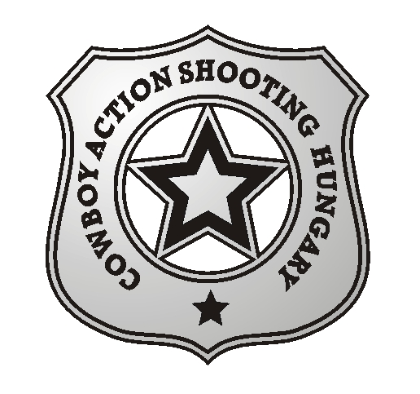
INVITATION
Meghívó

To take part in the

11th. HUNGARIAN CHAMPIONSHIP OF COWBOY ACTION SHOOTING
11. Magyar Nyílt Western Lövész Országos Bajnokságon történő részvételre

Presented by
organization of Cowboy Action Shooting association of Hungary
A Magyar Western Lövész szakág szervezésében
18. – 19. Sept.2015 on shooting range:
Dabas (Paphegyi lőtér)

Helyszín:
Dabas, Paphegyi Lőtér 2015.09.18.-19.

**************************************************
Name/Név:
Address/Cím:

For participation in this match, a competitor must bring to Hungary his/her own guns and ammunition by SASS rules:
- Single action cartridge revolvers and/or cap and ball revolvers – cal. 32 or larger.
- Lever action and/or Slide action rifles cal. 32-20 or larger.
- Single shot rifles with exposed hammer.
- Side by side, Slide action or Lever Action shotguns – cal.10-20 gauge.
- Ammunition in equivalent caliber only with lead bullet.

A verseny résztvevői a SASS szabályai szerinti fegyvereket és a hozzá tartozó lőszereket hozzák magukkal:
- SA revolver, illetve csappantyús revolver 32-es vagy annál nagyobb kaliber.
- Ismétlő puska 32-20-as, vagy annál nagyobb kaliber.
- Egylövetű puska ,
- Sörétes puska 10-20-as kaliber
- A fegyver kalibernek megfelelő ólom lövedékű löszer.

Contact/kapcsolat: Tóth László/Leslie Bear leslie5505@gmail.com tel:+36209410989) or/vagy Csuka László/El Heckito elheckito@chello.hu (tel +36204601739)

